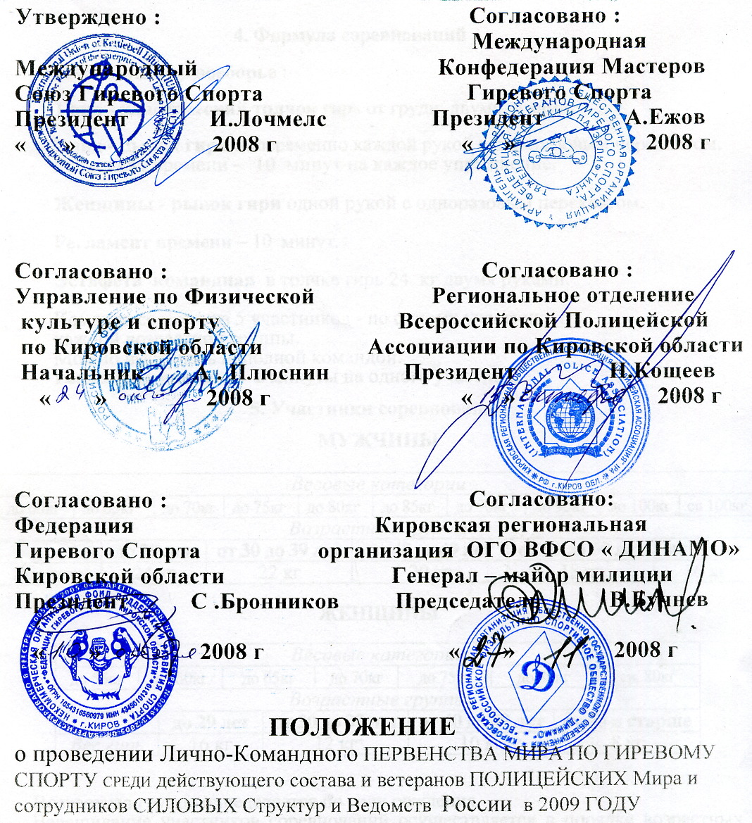

1. Цели и задачи
- Пропаганда и популяризация гиревого спорта в мире.
- Укрепление дружбы между народами и развитие международного сотрудничества в области спорта.
- Повышение спортивного мастерства, обмен опытом, выявление сильнейших спортсменов-гиревиков Мира среди действующего состава и ветеранов ПОЛИЦЕЙСКИХ и сотрудников СИЛОВЫХ СТРУКТУР и Ведомств . .
- Пропаганда здорового образа жизни под девизом:
- «Спорт вне званий , должностей и возраста!».
2. Место и сроки проведения соревнований
РОССИЯ Кировская область г. Киров 06 – 09 августа 2009 года.
:ул Московская д. 1 «В», спортивный комплекс «Динамо»
тел.+007(8332) 647624 , + 007 ( 83361) 4-88-05,4-88-06,+7-912-828 -26- 28
3. ПРОГРАММА-РАСПИСАНИЕ ПРОВЕДЕНИЯ СОРЕВНОВАНИЙ

06 августа 2009 (день приезда и регистрации участников):

Приезд участников
17: 00 - 18:00 – мандатная комиссия. с/к « Динамо» ул.Московская д.1 «В»
18:00 - 19:00 – совещание представителей и судей.
18:00 - 20:00 – взвешивание участников Первенства Мира с/к «Динамо»
20:00 - 21:00- открытая конференция Международной Конфедерации Мастеров Гиревого Спорта( по 2 человека от каждой страны ).

07 августа (1-й день Первенства Мира по гиревому спорту):

10:00 – торжественное открытие Первенства Мира по гиревому спорту.
10:30 – 14:30 – выступление женщин в рывке гири .
14:30 – 18:30 – выступление мужчин в толчке гирь.
19:30 – 21:00 –подведение итогов 1 дня соревнований (приглашаются по 2 человека от каждой национальной федерации).

08 августа (2-й день Первенства Мира по гиревому спорту):
10:00 – 14:30 – выступление мужчин в рывке гири
14 - 30 – 15 – 00 ПЕРЕРЫВ
15 - 00 – 18 - 00 – выступление мужчин в рывке гири
18- 00 Командная Эстафета
19 - 30 – 19 - 30 - награждение победителей и призеров личного и командного первенства, торжественное закрытие соревнований.

09 августа

10:00 – 11:00 – выдача протоколов соревнований, оформление выписок из протокола соревнований, выдача протоколов,оформление командировочных документов.
12.00 – отъезд команд.

Судейство проводится по действующим правилам МСГС, с добавлениями и изменениями, внесенными на день проведения соревнований.

Примечание: организаторы оставляют за собой право вносить коррективы в программу соревнований.

4. Формула соревнований
Мужчины — Двоеборье :
1 вид - классический толчок гирь от груди двумя руками,
2 вид - рывок гири попеременно каждой рукой с одноразовым перехватом.
Регламент времени – 10 минут на каждое упражнение.
Женщины - рывок гири одной рукой с одноразовым перехватом.
Регламент времени – 10 минут.

Эстафета командная в толчке 2-х гирь :
Возрастные группы
 | до 29 лет | от 30 до 39 лет | от 40 до 49 лет | от 50 до 59 лет | от 60 лет
Вес гирь | 24 кг |  |  | 16 кг

Команда из 5 участников - по одному участнику от каждой возрастной группы.
Регламент времени на выполнение толчка гирь - 2 минуты на одного участника.
5. Участники соревнований
МУЖЧИНЫ

Весовые категории
до 60кг | до 65кг |  | до 70кг | до 75кг | до 80кг | до 85кг | до 90кг |  | до 95кг | до 100кг | св 100кг
Возрастные группы
 |  | до 49 лет |  |  |  |  |  | от 50 лет
Вес гирь |  | 24 кг |  |  |  |  |  | 16 кг

ЖЕНЩИНЫ

Весовые категории
до 55кг | до 60кг |  | до 65кг | до 70кг | до 75кг |  | до 80кг | св. 80кг
Возрастные группы
 |  | до 39 лет |  |  |  | от 40 лет
Вес гирь |  | 16 кг |  |  |  | 12 кг
Возрастная группа определяется по году рождения.
Взвешивание участников соревнований осуществляется в порядке возрастных групп, начиная со старшей возрастной группы.
Первыми взвешиваются женщины , затем мужчины.

6.ОБОРУДОВАНИЕ
Место соревнований должно включать в себя два отдельных зала, соревновательный и разминочный.
Выступления пройдут в соревновательном зале № 1 на 6 помостах, установленных на одной линии.
подготовка спортсменов к соревнованиям, разминка и разогрев – в зале № 2.
Размер помостов – не менее 1,5 × 1,5 м.
Расстояние между помостами – не менее 2 м.
Для ведения счета и информации будет использоваться электронная судейская сигнализация – табло .

Параметры и цвет гирь:
Размеры: цвет:
высота - 280 мм 16 кг- желтый
диаметр корпуса- 210 мм 24 кг- светло -зеленый
диаметр ручки - 35 мм

высота - 255 мм 12 кг- серебристый
диаметр корпуса- 180 мм
диаметр ручки - 35 мм

Вес гирь не должен отклоняться от номинального более чем на 100 граммов.
7. Определение победителей, награждение
ОЦЕНКА РЕЗУЛЬТАТОВ И ПОДСЧЕТ ОЧКОВ :

В личном зачете по программе двоеборья у мужчин :
за один толчок 2-х гирь – 1 очко,
За один подъем в рывке – 0,5 очка
(в рывке в зачет идет сумма подъемов выполненных с левой и правой руки)
В двоеборье результат определяется по сумме набранных очков в толчке и рывке.
У женщин в рывке за один подъем – 1 очко
(в рывке в зачет идет сумма подъемов выполненных с левой и правой руки)
В общекомандном первенстве к зачету берется :
- 5 лучших результатов у мужчин, показанных в разных возрастных группах независимо от весовых категорий .
- 2 лучших результата женщин в рывке. показанных в разных возрастных группах независимо от весовых категорий .
Общекомандные Очки начисляются
за 1 место в весовых категориях – 20 очков,
за 2 место – 18 очков,
за 3 место – 16 очков,
за 4 место – 15 очков,
за 5 место – 14 очков и далее на одно меньше.
В эстафете места определяются по наибольшей сумме подъемов членами команды
При одинаковом количестве очков преимущество получает участник (команда), имеющий меньший собственный вес.
8. Форма спортсменов
Участники Первенства Мира должны иметь свежую опрятную спортивную форму: борцовские или тяжелоатлетические трико, лосины, майки с коротким рукавом (без рукавов), шорты, штангетки, кроссовки, кеды.
Допускается использование символики команды (страны),которую представляет данный спортсмен.

Спортсмены, не соблюдающие требования к форме одежды к участию в соревнованиях не допускаются .
Разрешено использовать пояса, наколенники, напульсники, налокотники без ограничений. Пояс должен быть одет поверх спортивной одежды.
Запрещается, использовать смолу, канифоль или другие препараты способствующие прилипанию кисти спортсмена к дужке снаряда - гире.
Разрешается использовать магнезию –жженую спортивную
На открытие, закрытие соревнований и награждение спортсмены должны выходить в вышеназванной спортивной форме.
Нарушение формы одежды или неявка на парад расценивается как грубое нарушение правил соревнований и влечет за собой дисквалификацию спортсмена на данном Первенстве.

9 . Допуск к соревнованиям
К соревнованиям допускаются спортсмены : полицейские ,работники силовых структур и ведомств России и союзных стран , или зарегистрированные соответствующим образом в Международной Полицейской Ассоциации не позднее 31 декабря 2008 г, и заявившиеся на основании технической заявки по общей форме с предоставлением мандатной комиссии удостоверения личности и оригинала медицинской страховки.

10 . Состав делегации

Руководитель делегации 1
Менеджер команды 1
Тренеры 1
Спортсмены:
а) двоеборье 7 муж
б) рывок 3 жен.
г) командная эстафета 5 мужчин + 2 женщины
Врач 1
Физиотерапевт 1
11. Финансирование
Проезд, размещение, питание участников, тренеров, представителей команд - за счет командирующих организаций.
Стартовый взнос участника соревнования - 700 рублей
Мужчины в возрасте 60 лет и старше и женщины в возрасте 50 лет и старше освобождаются от уплаты взносов
Аренда помещений, оборудования, изготовление дипломов, медалей, организация культурной программы, транспорт, доставка участников от общего места прибытия к местам размещения и обратно, накладные расходы, информационные и рекламные услуги, медобслуживание - за счет организаторов соревнований.
12 .ВИЗЫ

Проверьте, пожалуйста, требуется ли виза для Вашей поездки на соревнования. Исчерпывающую информацию можно получить в посольстве и/или в консульстве в Вашей стране. В случае необходимости Оргкомитет поможет Вам в оформлении необходимых документов при условии, что Ваш запрос сделан не менее чем за месяц до даты проведения соревнований.

13. Заявка
Заявка на участие в соревнованиях подаются в Оргкомитет

Название соревнований: Первенство Мира среди действующего состава и ветеранов полицейских Мира и сотрудников силовых структур и ведомств России .
Name of competitions:.

Период проведения соревнований: 06 -09 августа 2009 года
Period of carrying out of competitions: .

Место проведения соревнований: Россия, г.Киров , спорткомплекс „ Динамо ”,
Place of carrying out of competitions:

Личные данные спортсменов: / Personal dat a of sportsmen: (ОБРАЗЕЦ / SAMPLE)
Страна/ Country | Организация Organization | Имя, Фамилия/ Name, Surname | Год рождения/ Year of a birth | Спортивный разряд/  Sports category | Весовая категория/ Weight category | Примечания / Notes
Германия | Международная Полицейская Ассоциация | Юзеф Шталь | 1962 | 1 разряд | -70 kg | двоеборье”
Германия | Международная Полицейская Ассоциация | Мария Герд | 1991 | 1 разряд | -60 kg | „Рывок”
Германия | Международная Полицейская Ассоциация | Александр Диниус | 1990 | 1 разряд | -75 kg | Двоеборье
Германия | Международная Полицейская Ассоциация | Гусс Мин | 1990 | 1 разряд | -90 kg | Двоеборье
Германия | Международная Полицейская Ассоциация | Юстес Курт | 1969 | 2 | -80 kg | Двоеборье

Имя, Фамилия, должность представителя или ответственного лица:
Name, Surname, post of the representative or the responsible person:
Подпись представителя или ответственного лица: ХХХХХХХХХХХХХ .
Signature of the representative or the responsible person:
Предварительная заявка может быть передана в секретариат оргкомитета
по факсу (+007)83361-4-88-05,4-88-06,4-88-07 или по электронной почте Federation_girya@mail.ru
оригинал заявки должен быть подан в секретариат в день регистрации участников соревнований.
The forward ordering can be transferred in secretary IUKL by faх(+007)83361-4-88-05,4-88-06
, or by e-mail Federation_girya@mail.ru , the original of the application should be submitted to secretary in day of registration of participants of competitions.
Федерация Гиревого спорта Кировской области (ФГСКО)
Президент Бронников Сергей Анатольевич
613040 Россия . Кировская область г.Кирово-Чепецк ул.Энергетиков -7
(+007) 83361-4-88-05, 4-88-06 , + 007-9128282628 , Federation_girya@mail.ru
FGS-2005.narod.ru
Заявки принимаются до 01.08.2009 года.

14. СУДЬИ

Все судьи, участвующие в процедуре официального судейства должны иметь соответствующую категорию.

Главный судья соревнований назначается Исполкомом МСГС из состава судей Международной категории.

Бригада старших судей на помостах формируется из состава аккредитованных судей Международной и Национальной категорий.
Бригада помощников главных судей на помостах формируется с привлечением аккредитованных судей не ниже I категории, рекомендованных организующей стороной.
Две вышеупомянутые бригады судей не могут исполнять обязанности ни в какой другой роли в течении проводимых соревнований.

Апелляционное жюри формируется из официальных аккредитованных представителей спортивных делегаций по принципу – 1 представитель от каждой из стран-участниц.

Бригада технических судей формируется из состава аккредитованных судей не ниже I категории.

Судьи при участниках назначаются из состава аккредитованных судей не ниже I категории.

15. РЕКЛАМА

Вопросы рекламы соревнований решает и регулирует Оргкомитет соревнований.
Вопросы размещения рекламы спонсоров и заинтересованных лиц в ходе проведения соревнований решает и регулирует Оргкомитет соревнований по согласованию с Исполкомом МСГС
16. МЕСТНАЯ ТРАНСПОРТИРОВКА
По согласованию места проведения соревнований.

17. ПРОЖИВАНИЕ / ПИТАНИЕ

По согласованию места проведения соревнований.
18. ВАЖНЫЕ ПРИМЕЧАНИЯ

Пожалуйста, обратите внимание на следующие условия:
- Делегации и участники ответственны за покрытие своих транспортных расходов;
- Покрытие транспортных расходов, а так же расходов, связанных с проживанием и питанием, осуществляется для участников и представителей, получивших персональные приглашения организаторов;
- Организаторы соревнований берут на себя следующие расходы:
затраты на организацию и проведение соревнований, прием судейской коллегии и почетных гостей, рекламу, информационные материалы, награждение (медали, дипломы, призы, подарки);
- Участники соревнований и Представители стран , которые не выполнили свои финансовые обязательства по отношению к Организаторам Первенства , не будут допущены к участию в соревнованиях в командном зачете;
- Все Федерации, делегации и участники обязуются уважать и выполнять требования устава, настоящего Регламента и все инструкции МАП, особенно касательно возраста и национальной принадлежности участников соревнований, так же соответствующих требований пункта „СТРАХОВАНИЕ”.
- Представители стран по прибытию должны сдать в оргкомитет соревнований флаг и гимн своей страны (гимн на CD носителе).

Президент
Международного Союза Гиревого Спорта Имантс Лочмелс

Президент Международной Конфедерации
Мастеров Гиревого Спорта Анатолий Ежов

Председатель Кировской региональной
организации ОГО ВФСО « ДИНАМО»
Генерал – майор милиции Вячеслав Бучнев

Президент Кировского Регионального отделения
Российской секции Международной
Полицейской Ассоциации Николай Кощеев
Президент Федерации Гиревого спорта
Кировской области Сергей Бронников

Прейскурант цен на номера МУП гостиница «Вятка»
г.Киров Октябрьский проспект д. 145
проезд троллейбус № 3
автобус № 60, 53

Категория номера | Описание номера | Стоимость номера | Кол-во мест в номере | Кол-во номеров
Одноместные номера до ремонта
Одноместный | 1 комната, кровать, холодильник, телевизор, телефон, санузул | 1100 | 1 | 47
Двухместные номера до ремонта
Двухместный | 1 комната, 2 кровати, холодильник, телевизор, телефон, санузел | 1700 | 2 | 40
Полу-люкс | 2 комнаты (гостиная, спальня), 2 кровати, холодильник, телевизор, телефон, санузел | 2100 | 2 | 8
Люкс | 3 комнаты (гостиная, спальня, кабинет) кровать на 2 персоны, холодильник, телевизор, телефон, кондиционер санузел | 3500 | 2 | 4
Одноместные номера после ремонта
Одноместный | 1 комната, кровать, холодильник, телевизор, телефон, чайник, фен, санузел | 1450 | 1 | 47
Улучшенный | 1 комната (большего размера), кровать, холодильник, телевизор, телефон, журнальный столик, чайник, фен, санузел | 1700 | 1 | 21
Двухместные номера после ремонта
Двухместный | 1 комната, 2 кровати, холодильник, телевизор, телефон, чайник, фен, санузел | 2000 | 2 | 20
Полу-люкс | 1 комната, 2 кровати, холодильник, телевизор, телефон, кондиционер, чайник, фен, санузел | 3200 | 2 | 2
Полу-люкс | 1 комната, кровать на 2 персоны, холодильник, телевизор, телефон, кондиционер, чайник, фен, санузел | 3200 | 2 | 2

Итого: 191 номер, 267 мест

ПРЕЙСКУРАНТ ЦЕН
НА УСЛУГИ ПРОЖИВАНИЯ В ГОСТИНИЦЕ «ЦЕНТРАЛЬНАЯ» г.Киров ул Ленина 80
авт. 67,68,40

В гостинице устанавливается единый
расчетный час – 12-00

 | Категория номера | Стоимость номера  в сутки без завтрака | Стоимость номера в сутки с завтраком
1. | Одноместный однокомнатный номер  (TV, мини-бар, телефон, ванная/душевая кабина) | 1400=00 | 1650=00
2. | Одноместный однокомнатный номер  (TV, мини-бар, телефон, двуспальная кровать, ванная)  Предоставление дополнительного места | 1800=00  500=00 | 2050=00  750=00
3. | Одноместный однокомнатный Бизнес-класс  Предоставление дополнительного места | 2200=00  500=00 | 2450=00  750=00
4. | Одноместный однокомнатный «Студио»  Предоставление дополнительного места | 2400=00  500=00 | 2650=00  750=00
5. | Двухместный однокомнатный номер  (TV, мини-бар, ванная)  При проживании одного человека в номере | 1900=00  1900=00 | 2400=00  2150=00
6. | Двухместный однокомнатный номер  (TV, мини-бар, мягкая мебель, ванная)  При проживании одного человека в номере  Предоставление дополнительного места | 2200=00  2200=00  500=00 | 2700=00  2450=00  750=00
7. | Одноместный двухкомнатный номер  (TV, мини-бар, телефон, двуспальная кровать)  Спальная комната + гостевая комната – 21 кв.м.  Предоставление дополнительного места | 3000=00  700=00 | 3250=00  950=00
8. | Одноместный двухкомнатный номер «Люкс»  (TV, мини-бар, телефон, мягкая мебель, ванная)  Спальная комната + гостевая комната – 36 кв.м.  Предоставление дополнительного места | 4500=00  700=00 | 4750=00  950=00
9. | Одноместный трехкомнатный «Апартамент»  (TV, мини-бар, телефон, мягкая мебель, ванная)  Спальная комната +гостевая комната + кабинет – 75 кв.м.  Возможность доступа в Интернет по выделенной линии  Предоставление дополнительного места | 6000=00  700=00 | 6250=00  950=00

Плата за проживание в гостинице взимается в соответствии с единым расчетным часом –
с 12 часов текущих суток по местному времени.
При размещении до расчетного часа (с 0 до 12 часов) плата за проживание не взимается.
При проживании не более суток (24 часов) плата взимается за сутки не зависимо от
расчетного часа.
В случае задержки потребителя плата за проживание взимается в следующем порядке:
- Не более 6 часов после расчетного часа – почасовая оплата
- От 6 до 12 часов после расчетного часа – плата за половину суток
- От 12 до 24 часов после расчетного часа – плата за полные сутки.
За бронирование номера взимается оплата в размере 25 % от стоимости номера за первые сутки.
ЦЕНЫ НА МЕСТА И НОМЕРА В ГОСТИНИЦЕ « Спутник»
с 23 марта 2009 года
Проезд от Ж/Д вокзала трол. 1,3,
авт. 40,90,37
при комплектовании группы проживающих 50 человек автобус бесплатно .

Кол-во мест в номере | Цена за место в номере | Цена за весь номер | Номера | Оснащение номера
ОДНОМЕСТНЫЕ НОМЕРА
1 | 700 | *** | 405,407,409,411,413,  415,419,421,423 | Умывальник, цв.ТV
1 | 800 | *** | 505,516 | Умывальник, телефон, цв.ТV
1 | 1100 | *** | 219,221 | 1-комн., 1,5-спал., ванна, телефон, цв.ТV, мини-бар
1 | 1450 | *** | 210,312 | 2-комн., 2-спал., ванна, телефон, цв.ТV, мини-бар
1 | 1500 | *** | 206,223,306,404 | 1-комн., 1,5-спал., душ, телефон, цв.ТV, мини-бар, фен
1 | 1600 | *** | 214 | 1-комн., 2-спал., душ, телефон, цв.ТV, мини-бар, фен
1 | 2000 | *** | 204,208,308,310,406 | 1(2)-комн., 2-спал., душ, телефон, цв.ТV, мини-бар, фен
1 | 2500 | *** | 205,207,305,307,309,  315,317 | 1-комн., 2-спал., ванна, биде,фен, телефон, цв.ТV, мини-бар, DVD
1 | 3000 | *** | 213,215,217 | 1-комн., 2-спал., радиотелефон, фен,душ с гидромассажем,биде,  ЖК-панель, мини-бар,чайник
1 | 3500 | *** | 313 | 2-комн., 2-спал.,ванна-джакузи,фен, кондиционер, радиотелефон, биде, ЖК-панель,DVD, мини-бар, СВЧ- печь
ДВУХМЕСТНЫЕ НОМЕРА
2 | 550 | 1100 | 509,511,517,519,  521,522,523,524 | Умывальник, цв.ТV
2 | 580 | 1160 | 425,427,429,431,507,510,513,515,518,520,525,527 | Умывальник, телефон, цв.ТV
2 | 1000 | 2000 | 201,216,301,401 | 1-комн., 1-спал., душ, телефон, цв.ТV, мини-бар, фен
2 | 1100 | 2200 | 304,402 | 1-комн., 1-спал., душ, телефон, цв.ТV, мини-бар,чайник,фен
2 | 1400 | 2800 | 408,410 | 1-комн., 1-спал., ванна, ЖК-панель, телефон, мини-бар,чайник,фен

З А В Т Р А К В П О Д А Р О К !
Дополнительно в стоимость номера можно включить питание от 100 рублей

Сауна в гостинице платная 350 руб/час на 5 человек , свыше 5 чел .доплата.
Бесплатный Wi-Fi интернет!

Справка о проживании согласно предварительной заявки для участников Первенства Мира среди полицейских и силовых структур России .
Определившись с гостиницей представитель региона сообщает количество участников
и бронирует номера. За бронирование будет незначительная доплата.
Гостиница " Центральная" находится в 50 метрах от Спортзала " Динамо"
- 200 метров набережная реки Вятка - место массового
отдыха, парк отдыха ,церковь.
Гостиница "Вятка" в центре города в живописном месте у пруда-
место массового отдыха жителей города( лодки, катамараны, фонтан на
воде, парк отдыха, кафе, шашлычные)
Гостиница "Спутник" окраина города , предоставляется автобус .
Гостиница "Спортивная" 100 метров от ж/д вокзала

